ZIEL/748/12-2017

LACTOSAN mama suplement diety W TROSCE O KARMIĄCE MAMY

Nowość na bazie słodu jęczmiennego !
LACTOSAN mama suplement diety powstał z myślą o kobietach karmiących piersią. Swoje wyjątkowe działanie zawdzięcza specjalnie dobranej kompozycji składników pochodzenia naturalnego.
Wspomaga proces laktacji (owoc kopru) oraz dobre samopoczucie, odprężenie i spokój matki (liść melisy), co sprzyja komfortowi karmienia. Zawiera beta–glukan oraz ekstrakt ze słodu jęczmiennego.
Proszek do spożycia po zmieszaniu z wodą, jogurtem, sokiem lub ulubionym smoothie/mlekiem. Poleca Herbapol Lublin !
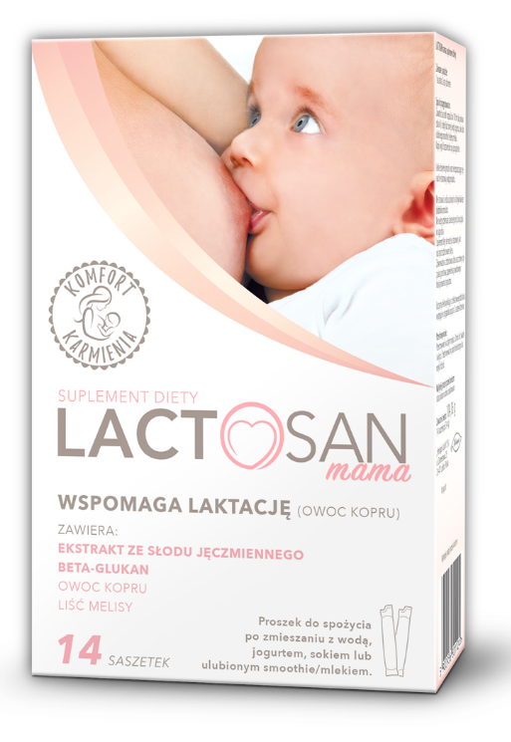

SUPLEMENT DIETY

